主要事業１１
担当課 成長戦略局国際金融都市担当
担当者 鈴木、柏木、岡本
内 線 4419、6643
直 通 06－6944－6643

国際金融都市推進事業費《一部新規》

令和８年度当初予算（案）307,391千円
事業目的・概要

国際金融都市OSAKAの実現に向けて、金融機能を強化し、在阪企業等への投資の増加や新たなイノベーションの創出など、大阪・関西経済の成長・発展につながるエコシステムを構築・強化していくため、金融系外国企業等の誘致などに取り組む。
令和８年度は万博レガシーも活かしながら、海外に向けた戦略的プロモーションや官民ファンドを含む資金供給方法の検討調査、進出企業の定着支援、新たな金融サービスの実証事業支援などを行う。

事業内容
◆ 総合マネジメント業務（2,670千円）
・金融の専門知識・経験を有する人材（特任顧問）による、総合マネジメントを行う。

◆ 情報発信・プロモーション業務（54,629千円）《拡充》
・万博で出来たつながりを活かした知事・市長トッププロモーションや海外イベント等でのPRのほか、ポータルサイトやSNS、海外メディア等を活用した効果的な情報発信などを行う。

◆ 国際金融ワンストップサポートセンター大阪運営業務（30,269千円）《一部新規》
・金融に精通した専門のコンサルタントが進出に必要な相談にワンストップで対応する。
・インターナショナルスクール進出に向けた相談対応を新たに行う。《新規》

◆ 金融系外国企業等進出支援業務（184,121千円）《一部新規》
・在阪企業等との協業や投資に繋げるため、海外のベンチャーキャピタル等を招へいする。《新規》
・官民ファンドを含めた大阪への資金供給方法検討のための調査を行う。《新規》
・企業への個別のアプローチ・ビジネスマッチング等伴走支援による誘致活動を行う。
・金融系外国企業の大阪進出にかかる初期費用等を補助する。
・地方税軽減制度活用に向けた審査・調整を行う。
・大阪進出済企業に対し、ビジネスマッチングの場を提供するなどフォローアップを行う。

◆ 官民一体推進組織の運営業務（3,393千円）
・国際金融都市OSAKA推進委員会の運営を行う。
◆ 金融リテラシー教育推進業務（2,000千円）
・金融経済教育イベント実施など、府内における金融リテラシ―向上に向けた取組を行う。
◆ 先駆的金融市場等形成支援事業（30,309千円）《新規》
・大阪を金融イノベーションが次々と生まれる都市として世界に広くアピールしていくため、先駆
的な金融サービスの実装や市場の形成に向けた実証事業に対して補助を行う。

主要事業２１
担当課 成長戦略局成長戦略担当
担当者 山邉・河田・望月
内 線 ４３９４
直 通 06－4397－3593

成長戦略推進事業費《一部新規》

令和８年度当初予算（案）８５,０００千円
事業目的・概要

万博で国際的な注目を集めた大阪において、成長シーズである「eスポーツ」、「食」をテーマと
する取組みを国内外に発信することを通じ、新たな都市魅力の創造や都市格向上を図る。

事業内容

◆ 「eスポーツ」大規模イベントの誘致補助 （６0,000千円）
【事業目的】
・万博を契機に高まったeスポーツの機運を捉え、大規模eスポーツイベントを誘致する。

・「eスポーツと言えば大阪」と言われるような地域ブランドを確立し、新たな都市魅力の創造や
都市格向上を図る。
【事業内容】
・「eスポーツ」大規模イベントの誘致に向けた補助制度を創設
・補助対象: 府内開催の大規模eスポーツイベント
・補助上限: 1件当たり3,000万円（補助率: 1/2）
・対象経費: 会場費・運営費等

◆ 大阪の食に関する調査検討 （20,000千円）
【事業目的】
- 世界の中で、大阪の食の独自性や強みを活かし新たな価値創造を促すため、国際的な視座に
立った調査検討を実施。
・食に関わる多様な主体で構成するラウンドテーブル（異業種交流の場）を設置し、中長期的な


視点から「取組の方向性」を示す。


【事業概要】
- 調査検討：大阪の食の魅力や国際市場での大阪の食の受入状況、
食のラウンドテーブル
諸外国の食の魅力発信の取組や多様な機関との連携などの調査
検討を実施


・ラウンドテーブルの設置・運営：大阪の食に関わる多様な主体

で構成するラウンドテーブルを設置し、参加者間の連携と協力を
基盤に中長期的な「大阪の食の目指すべき姿」を共有・発信

主要事業3
担当課 企画室推進課
担当者 竹村、北本、池渕、小西
内 線 2882
直 通 06－4397－3447

万博の成果をレガシーとして継承した国際会議の開催《新規》

令和８年度当初予算（案）27,692千円
事業目的・概要

万博公式関連行事として日本で初開催された国際見本市「Japan Health」が、2026年、「WHX Osaka（World Health Expo Osaka）」に一新し、継続開催される。
これにあわせて、民間事業者と連携し、「いのち」をテーマに掲げた万博レガシーとして、ライフサイエンス・ヘルスケア分野に関する国際会議を開催する。
本会議を通じ、「いのち」に関する世界の課題に貢献するとともに、関連ビジネス、産業の活性化につなげ、「世界に伍する都市」としてのプレゼンス向上をめざす。

事業内容

◆ 国際会議の開催（27,692千円）
・開催にあたり、民間事業者、大阪府及び大阪市が参画する実行委員会を組成し、
必要経費相当（会場使用に関する経費等）の負担金を拠出する。
・また、会議の開催を円滑にするため、他国で先行して開催している国際会議を
視察する。
開催概要（予定）

会議名：WHX Leaders Osaka（World Health Expo Leaders Osaka）
会期：WHX Osakaの会期中に開催（7月上旬）
参加予定者：APAC（アジア太平洋）地域を中心とする政府関係者、研究者、
企業のリーダーなど
内容：基調講演、ラウンドテーブル、ネットワーキングなど（今後、詳細を決定）
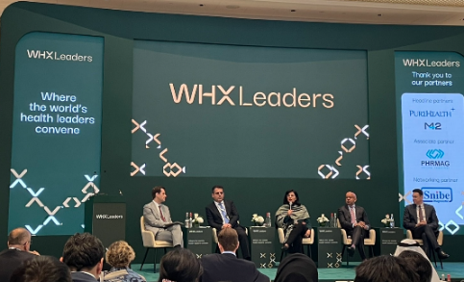
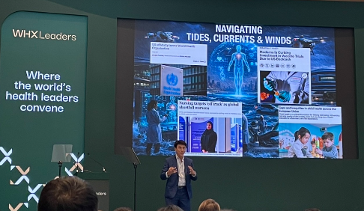
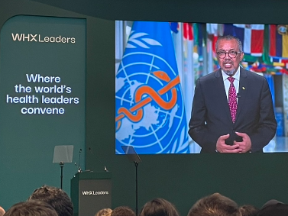

2026年2月 WHX Leaders Dubai

主要事業4

担当課 危機管理室 治安対策課
担当者 藤井・久延・玉利
内 線 ７５０６
直 通 ０６－６９４４―７５０６

公民連携性犯罪・性暴力被害者支援事業《一部新規》
令和８年度当初予算（案）98,126千円
事業目的・概要

府が主体的に性犯罪・性暴力被害者のためのワンストップ支援センターを運営することで、
24時間365日被害者からの相談体制の構築や被害者支援の安定化を図り、被害深刻化の防止につなげる。

事業内容
〇性犯罪・性暴力被害者のためのワンストップ支援センター運営事業 98,126千円
・支援員を増員するとともに引き続きスーパーバイザー、非常勤医師を配置し、24時間
365日の相談支援を実施する性犯罪・性暴力被害者のためのワンストップ支援センター
（通称：ウィズユーおおさか）を運営。（NPO法人へ委託）
・協力体制の強化のため、医療・学校・援助職などに従事する方等を対象とした研修を実施。
・被害者への医療費等の支援、連携する医療機関への協力金の支払。

【主な経費】
人件費：65,124千円（非常勤医師・支援員・スーパーバイザー等）
公費・協力金事業費：10,256千円（医療費の公費負担・連携する医療機関への協力金）
研修関連費： 3,529千円（支援員養成講座・SANE研修受講費用補助）
事務費：19,217千円（広報費・施設運営費等）

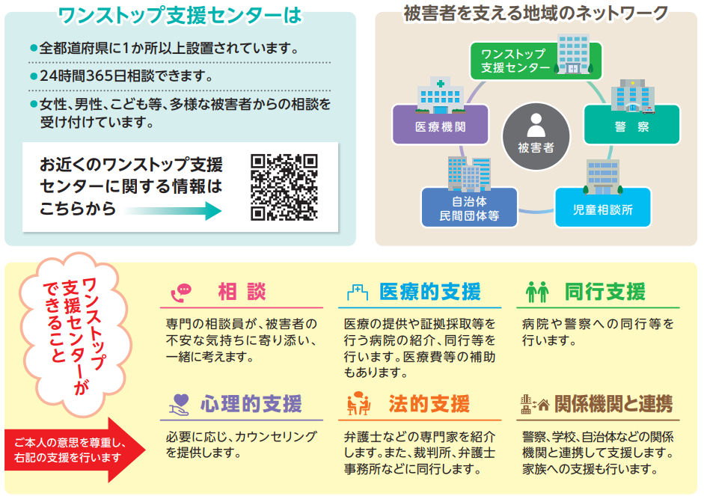

主要事業5.6

担当課 ①危機管理室 防災企画課
②危機管理室 災害対策課
担当者 ①屋種・荒木 ②西村・城阪
内 線 ①4875 ②6021
直 通 ①06-6944-6487 ②06-6944-6021

大規模災害に備えた災害対応力の強化《一部新規》

令和８年度当初予算（案）①16,000千円
②904,849千円

事業目的・概要
能登半島地震に関する国の検証や、府の被災地への支援等の経験、府内市町村の意見等を踏まえた振り返りを踏まえ、南海トラフ地震など今後大阪府で想定されている大規模災害に備え、災害対応力の充実強化を図る。

◆①新・大阪府地震防災アクションプランにかかる調査・検討事業 16,000 千円
事業内容

令和８年度中に公表予定の南海トラフ地震・直下型地震に係る被害想定の見直しを踏まえ、大規模地震の被害軽減に向けたオール大阪での対策を推進するため、令和９年度から10年間の新たな目標と対策を取りまとめ、「新・大阪府地震防災アクションプラン」を改訂する。

◆②災害用備蓄物資購入費 904,849 千円

能登半島地震の振り返りを踏まえ、南海トラフ地震など今後想定される大規模災害に備え、被災地のニーズに対応するべく、今年度に引き続き、食料、簡易ベッド、パーティション等の備蓄数を増強し、避難所生活におけるQOLの向上を図る。

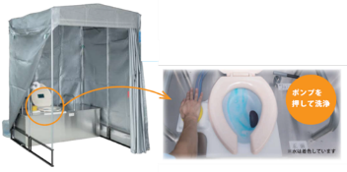
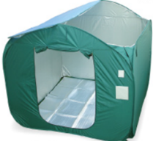
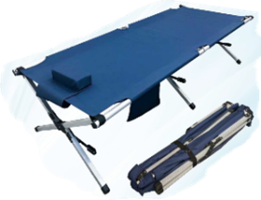


【主なもの】
・簡易ベッド 3,400台
・パーティション 3,400張
・煮炊き不要食（主食）366,800食
煮炊き不要食（副菜）220,000食
・組立式洋式水洗トイレ 900基

A

